НОРМЫ РЕЧЕВОГО РАЗВИТИЯ РЕБЕНКА
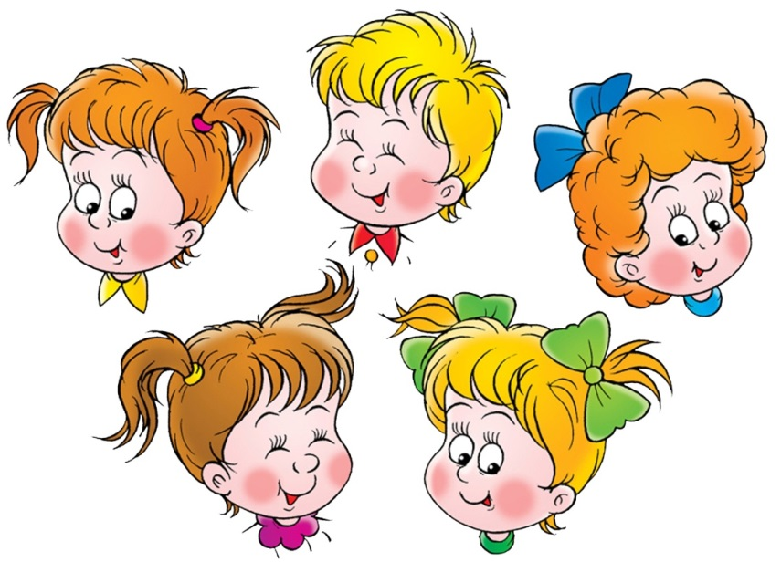
Доречевой этап. Уже с первых месяцев жизни (1-2 месяц) младенец проявляет интерес к речи окружающих. Ребенок может успокаиваться, перестать плакать и двигаться или, наоборот, оживляться, когда слышит голос мамы или ласковую речь, начинает поворачивать голову в сторону говорящего, может отвечать улыбкой.

1–3 месяца – гуканье и формирование гуления, с преобладанием гласных звуков («а», «у», «и» и т.п.) и простых реакций на речь.
3–6 месяцев – активное гуление с разнообразием звуков, интонаций и продолжительности, с постепенным переходом к лепету. Появляется смех в ответ на действия взрослого.

6–9 месяцев – активный лепет, усложнение и расширение объема произносимых звуков с возможностью к регуляции громкости и тембра, в зависимости от ситуации и состояния. С помощью голоса, ребенок начинает реагировать на обращенную речь взрослого или использовать его, чтобы подозвать маму. Появляется ситуационное понимание интонации обращенной речи и первые слоги («ма», «ня», «дя», «ба»), которые к 9-му месяцу ребенок может активно повторять («ма-ма», «ба-ба», «па-па», «да-да», «ня-ня»), отмечаются элементы звукоподражания.
9–12 месяцев – появление лепетных слов, а затем односложных слов. Формируется способность с помощью голоса передавать эмоции, понимать и выполнять простые задания: «на», «дай», «поцелуй маму».

К концу 1-го и в начале 2-го года жизни дети произносят первые слова. Важно, что в норме, появлению первых слов предшествует развитие понимания речи. Поэтому в период от 1 до 2 лет важным показателем гармоничного развивития речи, скорее считают не количество произносимых слов, а объем понимания обращенной речи (то есть число слов, которые понимает ребенок, превышает число слов, которые он произносит).

1-2 год жизни. Слова и звукосочетания приобретают коммуникативные функции, становятся средством взаимодействия с окружающими. Запас слов, произносимых ребенком (активный словарь) заметно расширяется и нарастает до 200–300 слов к концу 2-го года жизни.

2-3 год жизни. Появляются простые фразы из двух, а затем предложения из трех слов, в которых могут присутствовать прилагательные, местоимения и предлоги. К концу 2-го года формируются предложения из большего числа слов, а активный словарь заметно нарастает до 800–1000 слов.

В 3 года трудности звукопроизношения сохраняются, однако речь уже достаточно понятна не только близким, но и окружающим.
3-4 год жизни. Фразы становятся еще длиннее, усложняется их смысловая нагрузка. Ребенок в основном правильно применяет грамматические формы слов по родам, временам, числам, падежам. Могут сохраняться неточности в произношении сложных и незнакомых слов, нечеткость произношения некоторых звуков. Ребенок задает много вопросов. Ближе к 4 годам предложения становятся развернутыми, с использованием практически всех частей речи. Запас слов нарастает до 2000. Ребенок способен группировать предметы (одежда, посуда, мебель, животные и др.).

4 - 5 лет. Высказывания приобретают форму короткого рассказа. В речи появляются сложносочиненные, например: «мы пошли гулять, и появилось солнце» и сложноподчиненные, например: «я не ел кашу, потому что она невкусная» предложения. Правильно отвечает на вопросы по сюжету сказки или рассказа, может пересказать сказку (но не всегда точно), по картинке составить рассказ из нескольких предложений. Называет предметы, их качества и признаки (большой, сильный, длинный, веселый). Использует для описания не только основные цвета, но и оттенки цветов (голубой, фиолетовый, розовый, оранжевый). Часто речь имеет яркий и эмоциональный характер. У ребенка наблюдается желание рассказать о важных для него событиях, поделиться увиденным и услышанным. Запас слов продолжает расширяться. Однако, в этом возрасте речь оценивают преимущественно не по словарному запасу, а по умению отвечать на вопросы и выстраиванию логических цепочек. Неправильность произношения слов отмечается все реже и реже.

В 6 и 7 лет (дошкольный период). Ребенок полноценно использует речь, как средство коммуникации с окружающими, имеет большой словарный запас, использует сложные предложения, развернуто отвечает на вопросы. Речь связная, логичная, последовательная, имеет хороший грамматический строй, используются слова с суффиксами и приставками. В речи могут встречаться ошибки, но редко. Произношение звуков правильное. В этом возрасте ребенок может объяснить значение знакомого слова, логично и последовательно выражает свои желания, переживания и мысли. Умеет составить пересказ из 40–50 предложений. Выделяет главное в рассказе логично, с правильной последовательностью событий и времён. Может сравнить объекты, например, самолет и птицу, с выделением их общих и отличительных признаков; определить на картинке нелогичность расположения предметов. Все эти навыки необходимы для дальнейшего обучения в школе.

